Татары Ухты писали Татарча диктант в онлайн-формате
26 сентября активисты национально-культурной автономии татар «Бердэмлек» присоединились к ежегодной Всемирной образовательной акции по проверке грамотности на татарском языке «Татарча диктант».
Акция призвана привлечь внимание к вопросам грамотности и развития культуры грамотного письма на татарском языке. В этом году организаторы выбрали отрывок из произведения татарского писателя и журналиста Ибрагима Гази «Сыерчыклар» («Скворцы»). Материал для участников зачитывал профессор Казанского федерального университета Фоат Галимуллин.
Члены национально-культурной автономии татар «Бердэмлек» не первый год принимают участие в акции, тем самым поддерживая интерес к изучению татарского языка.
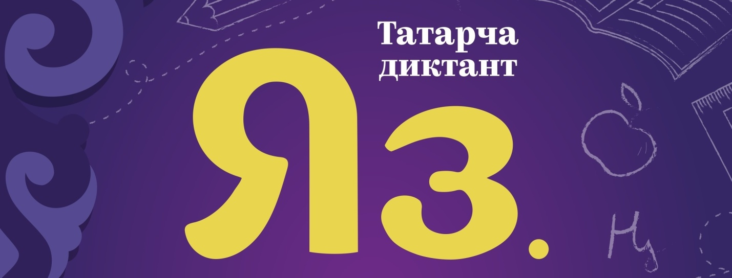
#республикакоми #коми #миннацкоми

Источник: Министерство национальной политики Республики Коми

